Musical Genre Classification of Audio Signals

Résumé : Un genre musical est défini par les caractéristiques communes généralement liées à l'instrumentation, à la structure rythmique et au contenu harmonique de la musique.
Dans cet article, trois ensembles de caractéristiques sont proposés pour représenter la texture timbrale, le contenu rythmique et le contenu tonal (harmonie). En les utilisant, un taux de classification de 61 % pour dix genres musicaux est atteint.
2 approches : la classification basée sur l’ensemble du fichier et la classification en tps réel

Features extraction : calcul d'une représentation numérique qui caractérise un segment audio
Une fois les caractéristiques extraites, des techniques d'apprentissage automatique standard, qui sont indépendantes du domaine d'application spécifique, peuvent être utilisées.
- Timbral Texture Features (Caractéristiques de la texture timbrale) :
Les caractéristiques calculées sont basées sur la transformée de Fourier à court terme (STFT) et sont calculées pour chaque trame à court terme du son.
- Centroïde spectral : centre de gravité du spectre de magnitude de la STFT
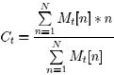où M_{t}[n]est la magnitude de la transformée de Fourier (amplitude des composantes fréquentielles du signal) à la trame (petite portion du signal audio : frame) t et à l'intervalle de fréquence n.
Le centroïde est une mesure de la forme spectrale et des valeurs de centroïde plus élevées correspondent à des textures « plus brillantes » avec davantage de hautes fréquences.

- Rolloff spectral : la fréquence R_{t} en dessous de laquelle 85 % de la distribution de magnitude est concentrée tq : 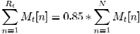

3) Flux spectral : différence au carré entre les magnitudes normalisées de distributions spectrales successives : 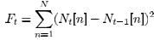
Avec N_{t}[n] et N_{t-1}[n] les magnitudes normalisées de la transformée de Fourier à l’image actuelle et à l’image précédente
Le flux spectral mesure l’ampleur des variations spectrales locales.

4) Passages par zéro dans le domaine temporel :
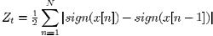
Où la fonction sign vaut 1 pour les arguments positifs et 0 pour les arguments négatifs, et où x(n) représente le signal dans le domaine temporel pour le frame t.
Les passages par zéro dans le domaine temporel permettent de mesurer le niveau de bruit du signal.

5) Coefficients Cepstraux en Fréquence Mel (MFCC) :
Ce sont des caractéristiques basées sur la transformée de Fourier à court terme (STFT). Après avoir pris l’amplitude logarithmique du spectre de magnitude, les coefficients de la FFT sont regroupés et lissés selon une échelle de fréquence Mel, inspirée de la perception humaine. Enfin, une transformée en cosinus discrète est appliquée afin de décorréler les vecteurs de caractéristiques obtenus. Les cinq premiers coefficients offrent les meilleures performances pour la classification des genres musicaux.

6) Fenêtre d’Analyse et de Texture :
Dans l’analyse audio à court terme, le signal est divisé en petits segments temporels appelés fenêtres d’analyse, éventuellement chevauchants, et chaque segment est traité séparément. Ces segments doivent être suffisamment courts pour que les caractéristiques fréquentielles du spectre restent relativement stables.
Mais la sensation d’une « texture » sonore résulte de l’enchaînement de plusieurs spectres à court terme avec des caractéristiques différentes suivant un certain schéma temporel.
Afin de capturer la nature à long terme de la « texture » sonore, on utilise les moyennes et variances glissantes des caractéristiques précédentes (de 1 à 5), calculés sur un certain nombre de fenêtres d’analyse. Au lieu d’utiliser leurs valeurs directement, les moyennes et variances d’une distribution gaussienne multidimensionnelle sont estimés sur la fenêtre de texture.
Fenêtre de texture : fenêtre plus large, qui devrait idéalement correspondre à la durée minimale nécessaire pour identifier une texture musicale spécifique mémoire du passé.
Ici, une fenêtre d’analyse de 23 ms et une fenêtre de texture de 1s (43 fenêtres d’analyse).

7) Caractéristique à faible énergie : pourcentage de fenêtres d'analyse ayant une énergie RMS inférieure à l'énergie RMS moyenne sur la fenêtre de texture
Avec l'énergie RMS (Root Mean Square, ou racine carrée de la moyenne des carrés)
Exp : la musique vocale avec des silences aura une valeur de faible énergie élevée, tandis que les morceaux de cordes continues auront une faible valeur de faible énergie.

B. Vecteur de caractéristiques de texture timbrale
Il est composé des caractéristiques suivantes : les moyennes et variances du centroïde spectral, du rolloff, du flux, des passages par zéro et de l'énergie faible sur la fenêtre de texture ainsi que les moyennes et variances des cinq premiers coefficients MFCC sur la fenêtre de texture, ce qui donne un vecteur de caractéristiques de dimension 19.

C. Caractéristiques du contenu rythmique
Les systèmes automatiques de détection du rythme fournissent une estimation en temps réel du battement principal et de sa force.
La régularité du rythme, la relation entre le battement principal et les sous-battements, ainsi que la force relative des sous-battements par rapport au battement principal, donnent des informations sur le contenu rythmique d'un morceau.
Un détecteur automatique de battement consiste en :
- décomposition par banc de filtres
- extraction de l'enveloppe
- algorithme de détection de périodicité utilisé pour détecter le retard auquel l'enveloppe du signal est la plus similaire à elle-même
Le calcul des caractéristiques représentant la structure rythmique de la musique est basé sur la transformée en ondelettes (WT), qui offre :
- une haute résolution temporelle et une faible résolution en fréquence pour les hautes fréquences
- une faible résolution temporelle et une haute résolution en fréquence pour les basses fréquences
La DWT (transformée en ondelettes discrète) est une méthode efficace pour calculer une décomposition octavée du signal en fréquence.
L'algorithme pyramidal :
Le signal est analysé à différentes bandes de fréquences avec différentes résolutions : décomposition successive du signal en une approximation grossière et des informations détaillées par un filtrage successif passe-haut et passe-bas du signal défini par les équations :
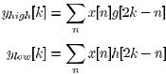
où y_{high}[k] et y_{low}[k] sont respectivement les sorties des filtres passe-haut et passe-bas.

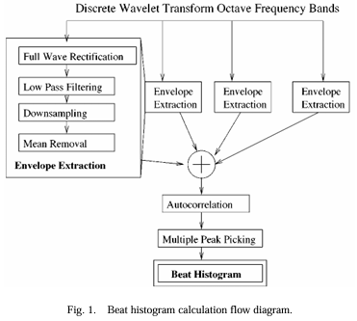
- Le signal est d’abord décomposé en plusieurs bandes de fréquences octaviées à l’aide de la DWT (Transformée en Ondelettes Discrète).
- L’enveloppe d’amplitude de chaque bande est extraite séparément avec une rectification en onde complète, un filtrage passe-bas et un sous-échantillonnage à chaque bande de fréquences.
- Une fois la moyenne supprimée, les enveloppes de chaque bande sont sommées, et l’autocorrélation de cette enveloppe résultante est calculée.
- Les pics dominants de la fonction d’autocorrélation correspondent aux différentes périodicités de l’enveloppe du signal. Ces pics sont accumulés sur l’ensemble du fichier audio dans un histogramme des battements, où chaque case correspond à la période du battement en BPM.

Eléments utilisés pour l’extraction des caractéristiques de l’analyse du battement :
- Rectification en onde complète : extraire l'enveloppe temporelle du signal :

- Filtrage passe-bas : utilisé pour lisser l'enveloppe (La rectification en onde suivie d'un filtrage passe-bas est utilisée pour l'extraction d'enveloppe) (alpha = 0.99)

- Sous-échantillonnage : réduit le temps de calcul de l'autocorrélation sans affecter les performances de l'algorithme
avec k=16

- Suppression de la moyenne : centrer le signal à zéro pour l'étape d'autocorrélation
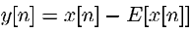

Evaluation :
- Classification :
Plusieurs classificateurs standards de reconnaissance statistique des formes (Statistical Pattern Recognition, SPR) ont été utilisés.
But : estimer la fonction de densité de probabilité (pdf) des vecteurs de caractéristiques pour chaque classe.
Dans l'apprentissage supervisé, un ensemble d'entraînement étiqueté est utilisé pour estimer la pdf de chaque classe.
- Le classificateur des k plus proches voisins (k-NN) est un exemple de classificateur non paramétrique où chaque échantillon est étiqueté en fonction de la majorité de ses k plus proches voisins.
- Dans le classificateur gaussien simple (GS), chaque pdf est supposée suivre une distribution gaussienne multidimensionnelle dont les paramètres sont estimés à partir de l'entraînement.
- Dans le modèle de mélange gaussien (GMM), la pdf de chaque classe est supposée être composée d'un mélange d'un certain nombre de distributions gaussiennes multidimensionnelles. L'algorithme itératif EM (Expectation-Maximization) est utilisé pour estimer les paramètres de chaque composante gaussienne ainsi que les poids du mélange.
Ici, des classificateurs GMM avec matrices de covariance diagonales sont utilisés, et leur initialisation est effectuée à l'aide de l'algorithme k-means, avec plusieurs points de départ aléatoires.
Pour chacun des 20 genres : 100 extraits pour l’entrainement chacun de 30 s 19h d’audio d’entrainement

Sous-genres (+ catégories liées à la parole on peut s’en passer) :
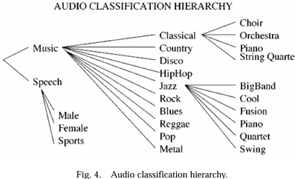

C. Résultats
RT GS (temps réel : série de vecteurs de caractéristiques, un pour chaque fenêtre d’analyse)
A part cette classification en tps réel, ces résultats ont été calculés en utilisant un vecteur unique pour représenter l’ensemble du fichier audio, de dimension 30, composé de :
- Caractéristiques de texture timbrale : 19 dimensions (9 FFT + 10 MFCC).
- Caractéristiques du contenu rythmique : 6 dimensions.
- Caractéristiques du contenu tonal : 5 dimensions.
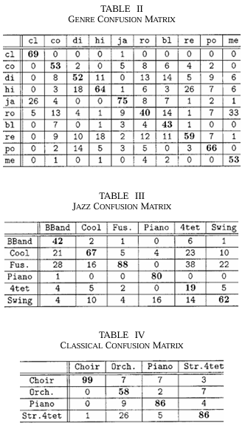
Les résultats de classification sont obtenus à l’aide d’une validation croisée en dix parties : l’ensemble de données est divisé aléatoirement en 10 % pour les tests et 90 % pour l’entraînement. Ce processus est répété plusieurs fois avec différentes partitions aléatoires, et les résultats sont moyennés (100 itérations).

1) Matrices de Confusion :
Les colonnes correspondent aux genres réels et Les lignes correspondent aux genres prédits.
Les pourcentages de classification correcte se trouvent sur la diagonale de la matrice.
Exp : la cellule de la ligne 5, colonne 1 contenant la valeur 26 signifie que 26 % de la musique classique (colonne 1) a été mal classée comme étant de la musique jazz (ligne 2).
La matrice de confusion montre que les erreurs de classification du système sont similaires à celles qu’un humain pourrait faire (La musique classique est souvent confondue avec le jazz, en particulier pour des morceaux à rythme marqué et La musique rock a la pire précision de classification, en raison de sa grande diversité stylistique).
Les Tableaux III et IV présentent les matrices de confusion pour les ensembles de données des genres classique et jazz.
Voir analyse des résultats suivant les genres dans la référence.

2) Remarques :
L'utilisation d'une fenêtre de texture augmente considérablement la précision de classification
Taille optimale : 40 fenêtres d’analyse de 1 s, au-delà aucune info supplémentaire

Les ensembles de caractéristiques rythmiques et de hauteur semblent jouer un rôle moins important dans la classification des genres classiques et jazz, comparé aux autres.
Amélioration possible : concevoir des ensembles de caractéristiques spécifiques aux genres pour une classification plus détaillée des sous-genres

Caractéristiques individuelles les plus discriminantes pour la classification des genres :
- Somme de l’histogramme des battements (BHF)
- Période du premier pic de l’histogramme des hauteurs (PHF)
- Variance du centre spectral sur la fenêtre de texture (STFT)
- Moyenne du premier coefficient MFCC sur la fenêtre de texture (MFCC)

La performance des systèmes automatiques se rapproche de celle des humains.
Ces résultats soulignent la nature floue des frontières entre genres musicaux, ce qui explique certaines erreurs aussi bien humaines qu’algorithmiques.

L'extraction et l'analyse de la voix chantée est une direction intéressante pour la recherche future.

Logiciel utilisé : http://www.cs.princeton.edu/~gtzan/marsyas.html
Fait partie de MARSYAS, logiciel libre pour le développement rapide et l’évaluation des applications d’audition par ordinateur. Le cadre suit une architecture client-serveur. Le serveur en C++ contient toutes les opérations de reconnaissance de formes, de traitement du signal et de calculs numériques, et est contrôlé par une interface graphique client écrite en Java.

